

**ҚАЗАҚСТАН РЕСПУБЛИКАСЫ**

**ОҚУ – АҒАРТУ МИНИСТРЛІГІ**

**ТҮРКІСТАН ОБЛЫСЫНЫҢ БІЛІМ БАСҚАРМАСЫ**

**КЕНТАУ ҚАЛАСЫНЫҢ БІЛІМ БӨЛІМІ**

**МАХМУД ҚАШҒАРИ АТЫНДАҒЫ**

**МЕКТЕП – ЛИЦЕЙ**

**БАЯНДАМА**

**Тақырыбы:**

**Жасанды интеллект –**

**күтілетін нәтижелер**

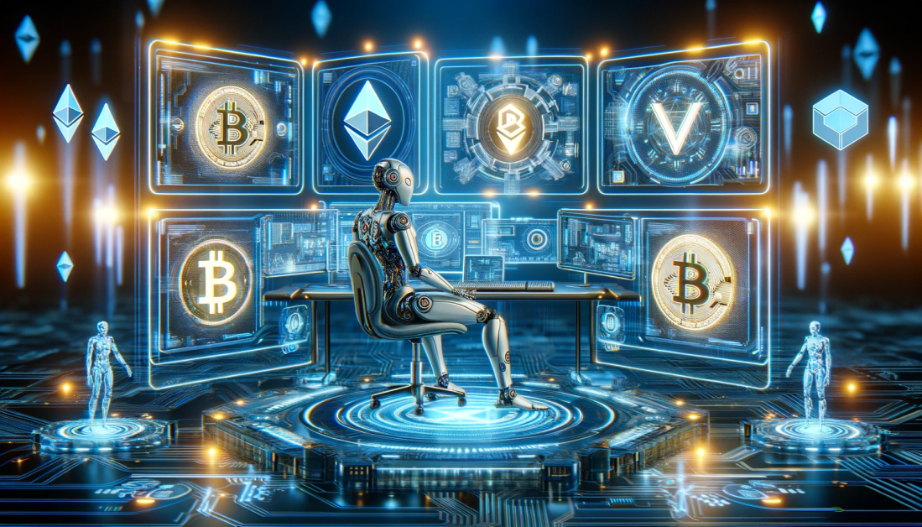

**Дайындаған: Камбарбекова С.М ,**

**МАД тәрбиешісі, педагог-сарапшы**

**2024-2025 оқу жылы**

Мазмұны:

1.Жасанды интеллект дегеніміз не?

2. Жасанды интеллектті дамытудың 2024 – 2029 жылдарға арналған тұжырымдамасы.

3.Бастауыш сынып мұғалімдері үшін керекті топ ЖИ құралдары.

4.Қорытынды:

ЖИ-күтілетін нәтижелер

*Жасанды интеллект «ғылыми фантастика*

*емес,өмірдің ақиқатына айналған» құбылыс.*

*Қ.Тоқаев , ҚР Президенті*

Жасанды интеллект дегеніміз не?

Елбасымыз Қ.Тоқаев Қазақстан халқына Жолдауында жасанды интеллектіні дамыту ісіне баса назар аудару керек екендігін айтты. Ол: «Жасанды интеллектінің мүмкіндіктерін толық пайдалансақ, білім экономикасына тың серпін береміз», - деді.

Соңғы ғасырдың жартысынан бері түрлі елдің ғалымдары адамның санасы сияқты әртүрлі функцияларды басқара алатын күрделі механизмді жасанды жолмен жасауға тырысып келеді. Әзірге адам санасының аналогы жасалған жоқ. Оны ғылымда "жасанды интеллект" дейді.

1956 жылдың жазында Джон Маккарти есімді америкалық бағдарламашы АҚШ-тың Дартмут колледжінде өткен ғылыми конференцияда бұл терминді алғаш рет қолданған. Ол компьютерлік бағдарламалаудағы ең алғашқы тілдердің бірі Лисптің негізін салған. Жасанды интеллектінің дамуына қосқан үлесі үшін Маккарти зейнет жасында Тюринг премиясының лауреаты атанады.

Бүгінгі ғалымдар компьютер мүмкіндігін бірнеше мың есеге күшейткенімен, оны бағдарламалау кодының шеңберінен шығаруға қол жеткізбеді. "Жасанды интеллект" тіркесі адамның санасын жасанды жолмен жасау идеясын арқалағандықтан, ол адам сияқты еркін ойлау қабілетіне ие болуы тиіс. Осылай соңғы 20 жылда жасанды интеллектіні дамытумен айналысатын институттарға нейроғалымдар (нейробиолог, невролог, нейрохимик, ми ғалымы) тартыла бастады. Нейрон адам миында әртүрлі функцияға жауапты жасуша болса, бағдарламалауда ол 0 мен 1 сандарының арасындағы тұрақты микробірлік болып саналады.

Смартфоныңыздағы Google Translate қосымшасы x=x алгоритмі негізінде жұмыс істейді, яғни ол бір тілдегі сөздің екінші тілдегі аудармасына тең деген компьютерлік бағдарлама негізінде құрылған. Бұл нақты қайталанатын алгоритм негізіндегі жұмыс істейді және ол өзін-өзі дамыту мүмкіндігіне ие емес.

Ал, екі жыл бұрын Google компаниясы смартфон камерасы арқылы жазылған мәтінді танып, оның аудармасын ұсыну функциясын жетілдірді. Бұл нейрондық желі көмегімен жүзеге асырылады. Сосын ол өзін-өзі дамыта алады. Себебі адам қолтаңбасы әртүрлі болуы мүмкін.

*Жасанды интеллект жүйелері* – арнайы логикалық жүйелер арқылы компьютерлік бағдарламада жүзеге асырылған адам интеллектің жеке аспектісін ұдайы өндіретін техникалық жүйелер. Жасанды интеллект жүйелерінің қолдану салалары:

* роботтехника
* сараптамалық жүйелер;
* есептерді әмбебап шешушіні жасау;
* бір тілден екінші тілге аудару, мәтінді рефераттау;
* пайдаланушыны компьютермен ыңғайлы диалогын қамтамасыз ететін интеллектуалды интерфейсты жасау.

**Жасанды интеллект** (**ЖИ**, [ағылш.](https://kk.wikipedia.org/wiki/%D0%90%D2%93%D1%8B%D0%BB%D1%88%D1%8B%D0%BD_%D1%82%D1%96%D0%BB%D1%96" \o "Ағылшын тілі) *artificial intelligence, AI*) — [интеллектуалды](https://kk.wikipedia.org/wiki/%D0%98%D0%BD%D1%82%D0%B5%D0%BB%D0%BB%D0%B5%D0%BA%D1%82" \o "Интеллект) [компьютерлік бағдарламалар](https://kk.wikipedia.org/wiki/%D0%9A%D0%BE%D0%BC%D0%BF%D1%8C%D1%8E%D1%82%D0%B5%D1%80_%D0%B1%D0%B0%D2%93%D0%B4%D0%B0%D1%80%D0%BB%D0%B0%D0%BC%D0%B0%D1%81%D1%8B" \o "Компьютер бағдарламасы) мен машиналар жасау технологиясы әрі ғылым.

Жасанды интеллект (AI) – сөйлеуді тану, шешім қабылдау және табиғи тілді өңдеу сияқты адам интеллектін қажет ететін тапсырмаларды орындай алатын жүйелерді құруға мүмкіндік беретін технологиялардың жиынтығы.

# Қазақстан Республикасы Үкіметінің 2024 жылғы 24 шілдедегі № 592 қаулысы негізінде Жасанды интеллектті дамытудың 2024 – 2029 жылдарға арналған тұжырымдамасын бекіту туралы қаулы қабылданды.

 Жасанды интеллекттің қоғамға әсері ешқашан соңғы бесжылдықтағыдай соншалықты айқын көрінбеген және жылдам қарыштап дамымаған. Әлемде жасанды интеллект технологияларының жарысы өтіп жатқанына бірнеше жыл болды және негізінен Google, Facebook, Microsoft, Alibaba, Baidu мен Tencent сияқты технологиялық алпауыттардың болуының, сондай-ақ жасанды интеллект саласындағы зерттеулер мен әзірлемелерге қомақты инвестиция құюының арқасында айқын көш бастап келе жатқандар екеу – АҚШ пен Қытай. Қазақстан бұл процеске Қазақстан Президенті Қасым-Жомарт Тоқаев Астана қаласында өткен "Digital Bridge 2023" халықаралық технологиялық форумында елдің экономикалық өсуі үшін жасанды интеллекттің маңызды екенін атап өткен соң таяуда қосылды.

      Үкіметтің жасанды интеллектті пайдалануға әзірлігі негізгі үрдістер мен бастамаларға талдау жасалатын Oxford Insights есеп-қисап әдістемесімен өлшенеді. Бұл әдістеме қосалқы индекстерді қамтиды, 1-суретте көрсетілген әрбір көрсеткіш соларды негізге алады. Суретте көрсетілген параметрлер үкіметтің жасанды интеллект базасында қызметтер көрсетуге әзірлігінің көрсеткіштері ретінде қызығушылық тудырып қана қоймайды, параметрлердің көпшілігін елдің жалпы жасанды интеллектті дамытуының көрсеткіштері ретінде қарастыруға болады. Қосалқы индекстер үлкен үш топқа бөлінеді: "үкімет", "технологиялық сектор" және "деректер мен инфрақұрылымға қолжетімділік".

      Oxford Insights өткізген Үкіметтің жасанды интеллектке әзірлігінің 2023 жылға арналған индексіне сәйкес Қазақстан 193 елдің арасында 72-орында тұр.

# https://adilet.zan.kz/files/1518/36/0.jpg

# Қазақстанда 24 жоғары білім беру мекемесі мен ғылыми орталықтар жасанды интеллект саласындағы зерттеулермен және әзірлемелермен айналысады. 2023 жылғы мамырда алынған InCites (Clarivate Analytics) деректері бойынша 2018 – 2022 жылдар кезеңінде қазақстандық ғалымдар Web of Science Core Collection-де "Информатика, жасанды интеллект" тақырыптық бағыты бойынша 191 мақала жариялады.

# Стратегиялық тұрғыдан алсақ, Қазақстан жасанды интеллектті ұлттық экономиканың индустриялық және технологиялық дамуының басым драйвері ретінде айқындайды.

# C:\Users\User\Downloads\img-20240505-wa0041.jpg

# Бастауыш сынып мұғалімдеріне керекті ТОП ЖИ құралдары

*«Өмірдің екі тірегі бар. Үйренуден жалықпау,*

*үйретуден аянбау»*

*Д.А.Қонаев*

Жасанды интеллекттің қарапайым мысалдарын қарастырайық.

1. Дауыстық көмекшілер: Apple компаниясының Siri немесе Google Assistant сияқты заманауи дауыс көмекшілері сөйлеуді тану және пайдаланушы командаларын орындау үшін жасанды интеллект технологиясын пайдаланады. Олар сұрақтарға жауап бере алады, ұсыныстар бере алады, құрылғыларды басқара алады және т.б.
2. Ұсыну жүйелері: Netflix, Amazon және YouTube сияқты көптеген танымал интернет платформалар пайдаланушыларға ұсыну үшін жасанды интеллектіні пайдаланады. Жасанды интеллект пайдаланушының қалауына сәйкес оны қызықтыратын материалдарды ұсынады.
3. Автоматтандырылған аударма: оны Google Translate сияқты автоматтандырылған аударма платформалары мәтіндерді әртүрлі тілдерге аудару үшін пайдаланады. Олар жоғары дәлдікпен аударуды үйрену үшін үлкен көлемдегі мәтіндік деректерді өңдейді.
4. Алаяқтықты анықтау: Банктер мен қаржы институттары алаяқтық әрекеттерді анықтау үшін жасанды интеллектіні белсенді түрде пайдалануда. Жасанды интеллект клиенттердің транзакцияларын талдайды және қаржылық қылмыстардың алдын алуға көмектесетін күдікті транзакциялар туралы ескертулер береді.
5. 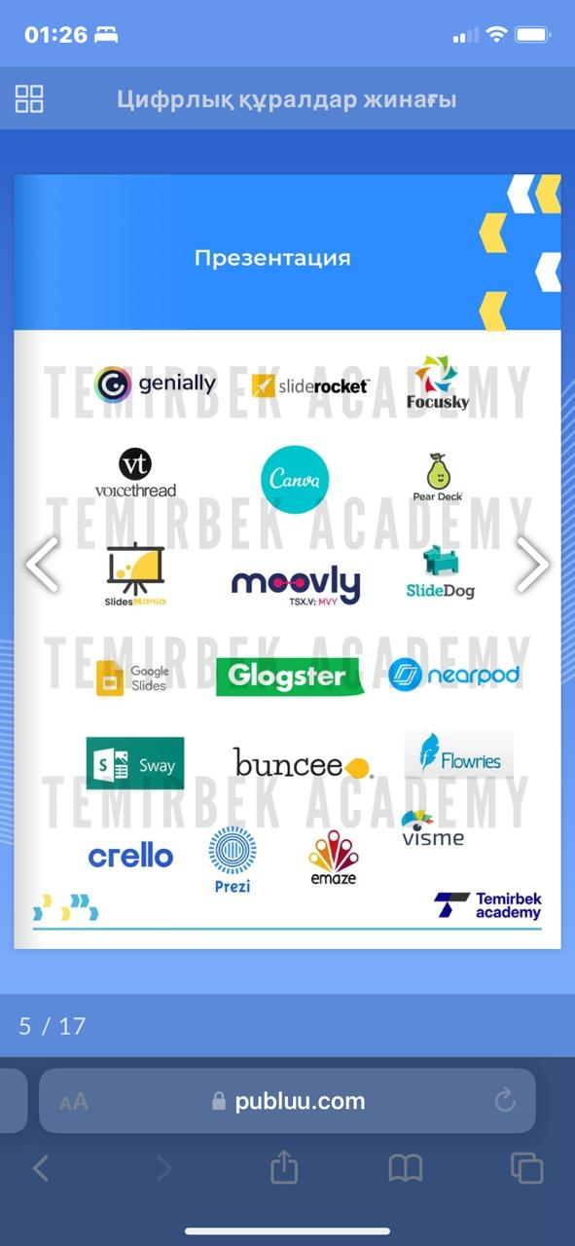Процестерді автоматтандыру: жасанды интеллект бизнестегі әртүрлі тапсырмалар мен процестерді автоматтандыру үшін пайдаланылуы мүмкін. Мысалы, автоматты жіктеу жүйелері үлкен көлемдегі құжаттарды өңдеп, сұрыптай алады, ал өндірістік роботтар өндірістік желілерде күнделікті тапсырмаларды орындай алады.

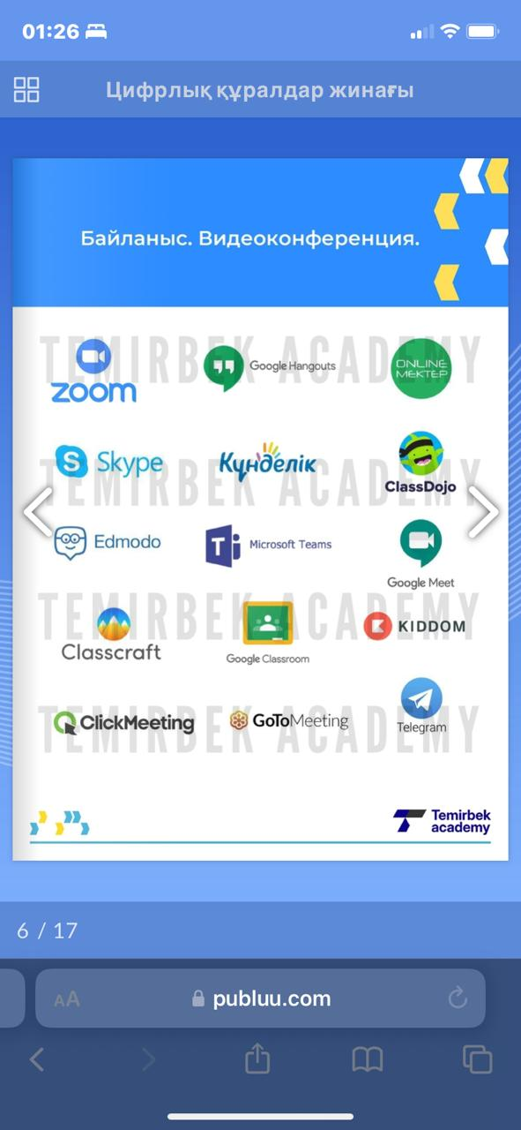

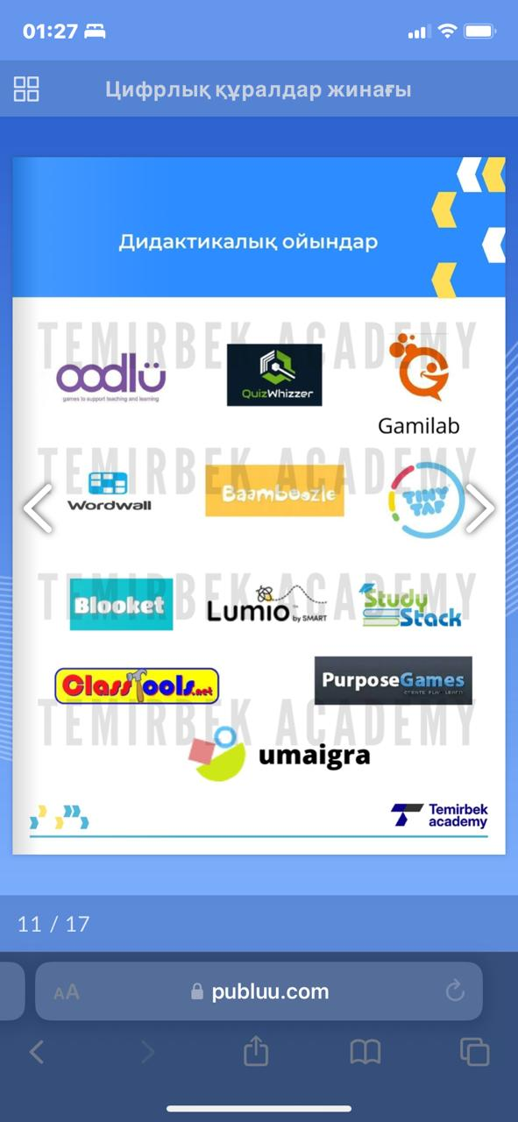

Қорыта келе, Жасанды интеллект – бұл адамзаттың болашақ дамуының маңызды құралы. Ол көптеген салаларда жұмыс тиімділігін арттырып, жаңа мүмкіндіктер ашады. Дегенмен, ЖИ-дің дамуымен байланысты туындайтын қауіптер мен этикалық мәселелерді ескеру қажет. Технологияның қоғамға оң әсерін қамтамасыз ету үшін ЖИ-ді дамыту және қолдану кезінде мұқият және жауапкершілікпен қарау маңызды. Жалпы, жасанды интеллект білім беруде өте пайдалы, өйткені жасанды ин­теллект әрбір оқушының қабілеті мен стиліне сай оқуға көмектесе отырып, қол­дау көрсетеді. Сондай-ақ мұғалімдердің жүктемесін азайту арқылы күнделікті тап­сырмаларды автоматтандыруға және оқушылардың үлгерімі туралы нақты мәлімет беруге қабілетті. Жасанды интеллект оқушылардың түрлі қажеттіліктеріне сай оқу материалдарын бейімдей алады, бұл білім беруді одан сайын қолжетімді және тиімді етеді. емек, жасанды интеллект Қазақстан­ның білім беру жүйесін түбегейлі өз­герте алатын, оны икемді, тиімді және қолжетімді ете алатын қуатты құрал.

Пайдаланған әдебиеттер:

1. ҚР Президенті Қ.Тоқаевтің Қазақстан халқына Жолдауы, 1 қыркүйек,2023 ж
2. Жасанды интеллектті дамытудың 2024 – 2029 жылдарға арналған тұжырымдамасын бекіту туралы **қаулы, 24 шілде,2024 ж,№592 қаулы**
3. Цифрлық құралдар жинағы. htpps://publuu.com/flip-book/ Темірбек академиясы, 2024 ж
4. Топ -200.Жасанды интеллект. htpps://publuu.com/flip-book/ Темірбек академиясы, 2024 ж